

EU-Konformitätserklärung
(nach EN ISO/IEC 17050-1)

Hersteller

Name  Anschrift | dm-drogerie markt GmbH + Co. KG  Am dm-Platz 1  76227 Karlsruhe  Deutschland
Die alleinige Verantwortung für die Ausstellung dieser Konformitätserklärung trägt der Hersteller.

Produktbeschreibung
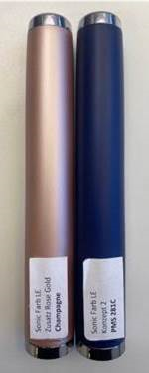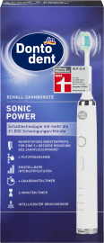

Produktbezeichnung  GTIN | Dontodent  Schall-Zahnbürste Sonic Power  4066447443288 (rosé)  4066447443295 (dunkelblau)
Das oben beschriebene Produkt erfüllt die einschlägigen Harmonisierungsrechts-vorschriften der Union
2014/30/EU & 2014/35/EU
2011/65/EU & 2015/863/EU
2009/125/EC & 801/2013 & 1275/2008
ElektroG & BatterieG
Und ist konform mit
EN IEC 55014‑1:2021
EN IEC 55014‑2:2021
EN IEC 61000‑3‑2:2019+A1:2021
EN 61000‑3‑3:2013+A1:2019+A2:2021
EN 60335-1:2012 +A11:2014 + A13:2017 + A1:2019 + A14:2019 + A2:2019 + A15:2021
EN 60335-2-52: 2003+A1:2008 + A11:2010 + A12:2019
EN 62233: 2008
EN 50564: 2011
EN IEC 63000:2018
Richtlinie 2011/65/EU

Ort, Datum | Karlsruhe, 13. Oktober 2023
Unterschrift | _________________________________________
Name, Position | Eva-Maria Alisch, Markenmanagerin Dontodent
Name des Herstellers | dm-drogerie markt GmbH + Co. KG

